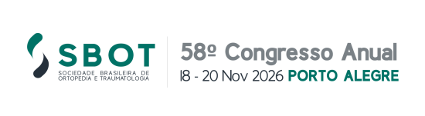
Prezado(a) Dr.(a) XXXXXXXXXXXXXXX,
Agradecemos a sua participação no Cine SBOT, atividade realizada no 58º Congresso Anual SBOT.
Todos os vídeos apresentados serão inseridos na área restrita do portal, através do Programa de Educação Continuada - Atualiza SBOT. O objetivo é disponibilizar os vídeos do congresso aos sócios que não estiveram presentes. Desta forma, solicitamos sua autorização de uso de imagem e liberação do seu vídeo para a referida finalidade. Pedimos a gentileza de responder esse e-mail com a declaração abaixo, preenchendo o campo em branco com as palavras AUTORIZO ou NÃO AUTORIZO.
Mais uma vez agradecemos a sua participação e aguardamos o retorno.
Eu___________________________, inscrito no CPF sob nº___________________, autor do vídeo _______________________________________, declaro que __________________, (AUTORIZO / NÃO AUTORIZO) a disponibilização do meu vídeo, para uso no Programa Atualiza SBOT, coordenado pela Sociedade Brasileira de Ortopedia e Traumatologia – SBOT.
____________________________________________________________________________
Assinatura
São Paulo, de de 2026.

